
III. évf. 11. szám Szent József, a Boldogságos Szűz Mária Jegyese 2016. március 19.
Ünnepi Laudes Szentmise keretében
Előimádkozó: Istenem, jöjj segítségemre!
Mindenki: Uram, segíts meg engem!
Előimádkozó: Dicsőség az Atyának, a Fiúnak és a Szentléleknek.
Mindenki: Miképpen kezdetben, most és mindörökké. Ámen.
HIMNUSZ (Dallama SzVU 300. Felmutat égbe Szent Gellért…)
Előimádkozó: Égnek ékesség, minekünk reménység
Mindenki: s biztonság, József, s a világnak oszlop,
kérünk, hallgass ránk, amikor dicsérünk
boldog örömmel.
Mint Dávid sarját, Urad és Teremtőd
egy Szűzhöz rendelt jegyesül, s hogy üdvünk
szolgáld, téged tett nevelőatyának
szent Fia mellé.
Istálló almán te az Üdvözítőt,
azt, kinek jöttét a próféták zengték,
nézed, s elsőként az Anyával együtt
hittel imádod.
A királyoknak Ura és Királya,
aki csak bólint, s remeg a pokolhad,
mégis rád hallgat, s teutánad indul
szófogadóan.
Szentháromságnak örökös dicséret,
ily méltósággal hogy téged kitüntet!
Adjon éretted minekünk is boldog
égi jutalmat! Ámen.
ZSOLTÁROZÁS (Minden „*”-nál megállunk pár másodpercre!!!)
Előimádkozó: A pásztorok gyorsan útra keltek, és megtalálták Máriát, Józsefet és a jászolban fekvő Gyermeket.
62. zsoltár, 2-9
Az Istenre szomjas lélek
Az keresi virrasztva Istent, aki a sötétség cselekedeteit elveti magától.
Előimádkozó: Isten, te vagy az én Istenem, *
Jobb padtömb: virrasztva kereslek.
Bal padtömb: Terád szomjas a lelkem, testem utánad eped, *
mint a puszta kiaszott földje.
Jobb padtömb: Szentélyedben hadd jelenjek meg előtted, *
hogy lássam hatalmad és dicsőséged.
Bal padtömb: Mert irgalmad többet ér, mint az élet, *
hadd magasztaljon ezért ajkam!
J: Neked mondok áldást, amíg csak élek, *
a te nevedben tárom imára kezemet.
B: Mint dús lakomával, teljék be lelkem, *
ajkam ujjongjon, szám dicsőítsen téged.
J: Még fekvőhelyemen is rád gondolok, *
hajnalig rólad elmélkedem,
B: mivel védelmezőm lettél, *
és szárnyaid oltalmában örvendezem.
J: Lelkem szorosan átölel téged, *
és a jobbod szilárdan tart engem.
B: Dicsőség az Atyának, a Fiúnak *
és a Szentléleknek,
J: miképpen kezdetben, *
most és mindörökké. Ámen.
Mindenki: A pásztorok gyorsan útra keltek, és megtalálták Máriát, Józsefet és a jászolban fekvő Gyermeket.
Előimádkozó: József és Mária, Jézus anyja csodálkozott azon, amit a Gyermekről hallott; majd Simeon megáldotta őket.
Kantikum – Dán 3, 57-88. 56
Minden teremtmény dicsérje az Urat!
Dicsérjétek Istenünket, ti, összes szolgái! (Jel 19, 5)
Előimádkozó: Áldja az Urat az Úr minden műve, *
Jobb padtömb: dicsérje és magasztalja örökkön-örökké!
Bal padtömb: Áldjátok az Urat, az Úr angyalai mindnyájan; *
áldjátok az Urat, ti, egek!
J: Áldjátok az Urat, ti, vizek az égbolt fölött; *
áldjátok az Urat, az Úr minden erői!
B: Áldjátok az Urat, nap és holdvilág; *
áldjátok az Urat, égi csillagok!
J: Áldjátok az Urat, záporeső és harmat; *
áldjátok az Urat, ti, viharok!
B: Áldjátok az Urat, tűz és forróság; *
áldjátok az Urat, hideg és hőség!
J: Áldjátok az Urat, dér és harmat; *
áldjátok az Urat, fagy és nagy hideg!
B: Áldjátok az Urat, jég és hóesés; *
áldjátok az Urat, éjek és nappalok!
J: Áldjátok az Urat, világosság és sötétség; *
áldjátok az Urat, villámok és fellegek!
B: Áldja az Urat a szárazföld; *
dicsérje és magasztalja örökké!
J: Áldjátok az Urat, hegyek és halmok; *
áldjátok az Urat mind, amik a földből sarjadtok!
B: Áldjátok az Urat, ti, források; *
áldjátok az Urat, folyamok és tengerek!
J: Áldjátok az Urat, tengeri lények,
s minden, ami mozog a vízben; *
áldjátok az Urat, égi madarak!
B: Áldjátok az Urat, vadak és háziállatok; *
áldjátok az Urat, ti, emberek fiai!
J: Áldja az Urat Izrael, *
dicsérje és magasztalja örökké!
B: Áldjátok az Urat, ti, az Úr papjai; *
áldjátok az Urat, ti, az Úr szolgái!
J: Áldjátok az Urat, igaz szellemek és lelkek; *
áldjátok az Urat, szentek és alázatos szívűek!
B: Áldjátok az Urat, Hananja, Azarja és Misael, *
dicsérjétek és magasztaljátok örökké!
J: Áldjuk az Atyát és a Fiút a Szentlélekkel együtt; *
dicsérjük és magasztaljuk örökké!
B: Áldott vagy, Urunk, az égbolt fölött, *
dicséretre méltó, dicsőséges és magasztos örökké!
Ennek a kantikumnak a végén nem mondjuk: Dicsőség az Atyának.
Mindenki: József és Mária, Jézus anyja csodálkozott azon, amit a Gyermekről hallott; majd Simeon megáldotta őket.
Előim.: József fölkelt, és még akkor éjszaka fogta a Gyermeket és anyját, és elmenekült Egyiptomba. Ott maradt Heródes haláláig.
149. zsoltár
Előimádkozó: Új dalt énekeljetek az Úrnak, *
Jobb padtömb: dicsérete zengjen hívei gyülekezetében.
Bal padtömb: Teremtőjének örvendjen Izrael, *
és Sion fiai királyuk miatt ujjongjanak.
J: Dicsérjék nevét körtánccal, *
kézidobbal s citerával zsoltárt zengjenek neki.
B: Mert népében kedvét találja az Úr, *
és a megalázottakat diadallal koszorúzza.
J: Örvendjenek dicsőségüknek a szentek, *
ujjongjanak nyugvóhelyükön.
B: Szájuk Istent dicsérje, *
és kétélű kard legyen a kezükben,
J: hogy a pogányokon bosszút álljanak, *
és a népeket megfenyítsék.
B: Királyaikat verjék béklyóba, *
és uraikat vasbilincsbe,
J: hogy végrehajtsák rajtuk az ítéletet, amint írva van: *
Ez lesz dicsősége összes szentjeinek!
B: Dicsőség az Atyának, a Fiúnak *
és a Szentléleknek,
J: miképpen kezdetben, *
most és mindörökké. Ámen.
Mind: József fölkelt, és még akkor éjszaka fogta a Gyermeket és anyját, és elmenekült Egyiptomba. Ott maradt Heródes haláláig.
Kyrie – Uram irgalmazz…
Gloria – Dicsőség a magasságban…
Collecta – Könyörgés…
Ige liturgiája – Olvasmány

RÖVID VÁLASZOS ÉNEK

Előimádkozó: Házának urává tette őt * Az Úr.
Mindenki: Házának urává tette őt * Az Úr.
Előimádkozó: És egész vagyonának intézőjévé.
Mindenki: Az Úr.
Előimádkozó: Dicsőség az Atyának, a Fiúnak és a Szentléleknek.
Mindenki: Házának urává tette őt * Az Úr.
Szentlecke - Evangélium
Egyetemes könyörgések helyett: FOHÁSZOK
Elői.: Istenünket, aki igazzá teszi az embert, könyörögve kérjük:
Mind: Urunk, add, hogy igazságodból éljünk!
Elői.: Urunk, Istenünk, te hívtad meg az ősatyákat, hogy hitben és a szív tisztaságában járjanak előtted:
add, hogy nyomdokaikat követve evangéliumod szerint tökéletesek legyünk!
Mind: Urunk, add, hogy igazságodból éljünk!
Elői.: Kiválasztottad Józsefet, az igaz férfiút, hogy gondoskodjék Fiadról gyermek- és ifjúkorában;
engedd, hogy testvéreinkben Krisztus titokzatos Testét szolgáljuk!
Mind: Urunk, add, hogy igazságodból éljünk!
Elői.: Az emberekre bíztad a földet, hogy benépesítsék és uralmuk alá hajtsák:
taníts, hogy mindenkor odaadással dolgozzunk e világban a te dicsőségedre!
Mind: Urunk, add, hogy igazságodból éljünk!
Elői.: Mindenek Atyja, emlékezzél meg kezed műveiről,
és add meg mindenkinek becsületes munkája fejében az emberhez méltó életkörülményeket!
Mind: Urunk, add, hogy igazságodból éljünk!
Áldozás után: EVANGÉLIUMI KANTIKUM
Benedictus-ant. Előimádkozó: József Názáret városában telepedett le. Így teljesedett a próféták jövendölése Krisztusról: Názáretinek fogják hívni.
Ének a Messiásról és Előfutáráról
Lk 1, 68-79
Előimádkozó: Áldott az Úr, atyáink Istene, *
Mindenki: mert meglátogatta és megváltotta az ő népét;
erős szabadítót támasztott minékünk *
szolgájának, Dávidnak családjából.
Amint szólott a szentek szájával, *
ősidők óta a próféták ajka által,
megszabadít az ellenség kezéből, *
mindazoktól, akik gyűlölettel néznek minket;
atyáinkkal irgalmat gyakorol, *
hogy szent szövetségére emlékezzék,
az esküre, amelyet Ábrahám atyánknak esküdött, *
hogy nekünk váltja be, amit ígért;
hogy félelem nélkül és megszabadulva az ellenség kezéből, *
neki szolgálatot teljesítsünk:
szentségben és igazságban járjunk előtte *
napról napra, amíg élünk.
Téged pedig, gyermek, †
a fölséges Isten prófétájának fognak mondani, *
mert az Úr előtt jársz, egyengetni az ő útját;
az üdvösség ismeretére tanítod nemzetét, *
hogy bocsánatot nyerjen minden bűnük
Istenünk irgalmas szívétől, *
amellyel meglátogat minket felkelő Napunk a magasságból,
hogy fényt hozzon azoknak, akik sötétségben és halálos homályban ülnek, *
lépteinket pedig a béke útjára vezérelje.
Dicsőség az Atyának, a Fiúnak *
és a Szentléleknek,
miképpen kezdetben, *
most és mindörökké. Ámen.
Benedictus-ant. József Názáret városában telepedett le. Így teljesedett a próféták jövendölése Krisztusról: Názáretinek fogják hívni.
KÖNYÖRGÉS
Mindenható Istenünk, te Szent József hűséges gondviselésére bíztad megváltásunk kezdetének titkait. Add, kérünk, hogy Egyházad az ő közbenjáró segítségével szüntelenül folytassa és teljesítse az üdvösség szent művét. A mi Urunk, Jézus Krisztus, a te Fiad által, aki veled él és uralkodik a Szentlélekkel egységben, Isten mindörökkön-örökké.
Ámen.
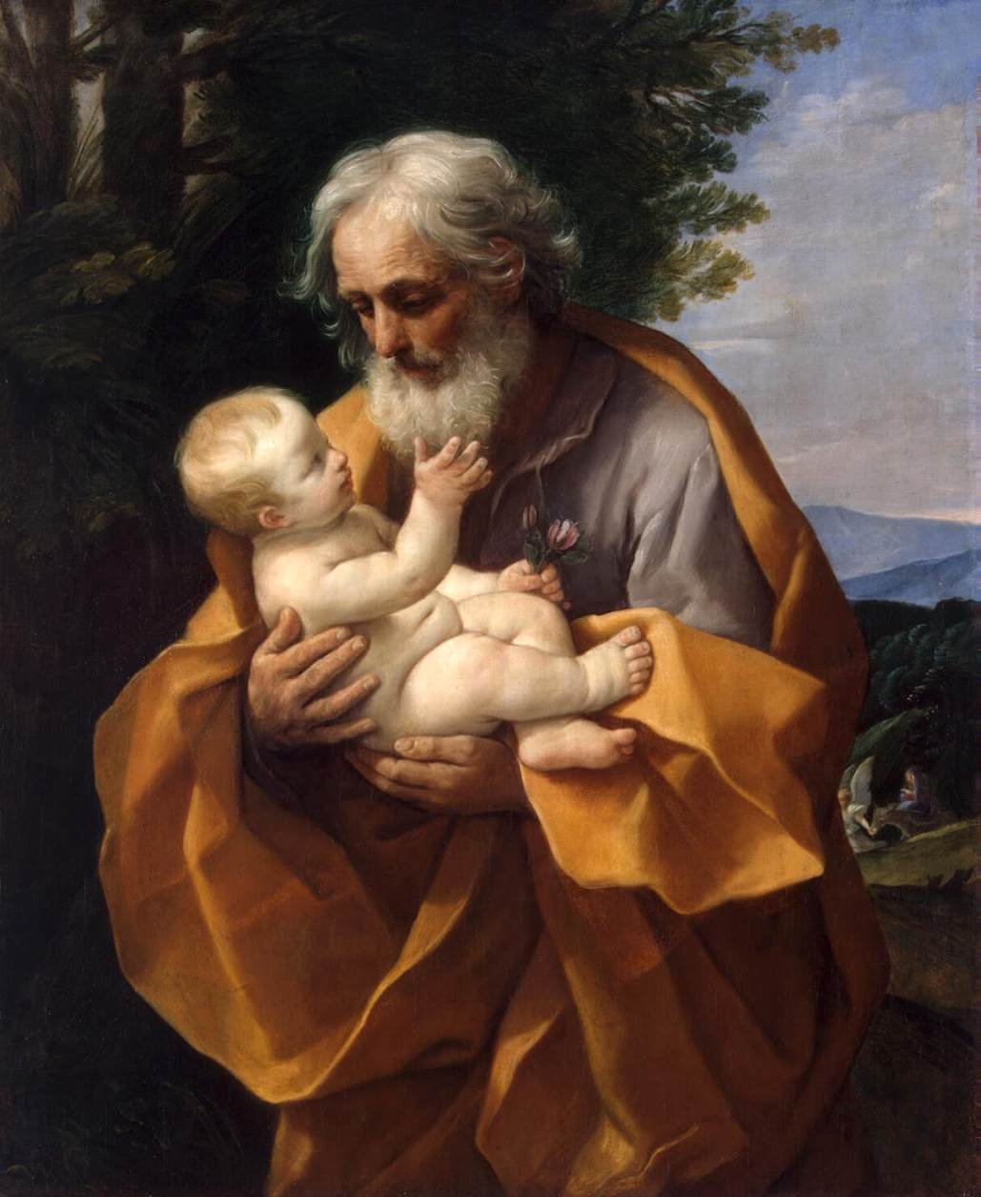
Akik Bercelen koruk vagy betegség miatt nem tudnak eljönni vasárnapi szentmisére, lehetőségük van kérni, hogy közösségi busszal megoldjuk a háztól házig utazásukat. Igényüket jelezhetik a plébánián vagy a vasárnapi szentmise után.
Az Isteni Irgalmasság évéhez kapcsolódóan szeretnénk ingyenesen segíteni idős, beteg testvéreinknek a ház körüli munkák, takarítás, kertrendezés elvégzésében, pl. függönyök mosása, ablaktisztítás, mosogatás, felmosás, teregetés. Akik szívesen vennék segítségünket, kérjük, jelezzék az egyházadó szedő testvéreknél vagy a Szent Miklós Karitász munkatársainál.
Virágvasárnapi Virágkiállítás szombat 8:00-16:00, és Virágvasárnap 9:30-16:00 között lesz megtekinthető a Berceli Templomban. Belépés: INGYENES A kiállítás záró ünnepségét vasárnap 15:00 órakor tartjuk. A cserepes virágokat a kedves testvérek vasárnap 16:00 után vihetik haza, ezért kérjük, hogy minden cserép oldalára vagy aljára írják fel nevüket.
Hittanos tábort szervezünk Szobra 2016.07.18-2016.07.23. között általános és középiskolás hittanosaink és fiatalok részére. Ifjúsági táborunk 2016.08.01-2016.08.05. között a Szent Ignác Lelkigyakorlatos Házban lesz középiskolás és érettségizett fiataljaink részére. Az Ipolymenti Nagyboldogasszony Közösség ifjúsági tábora 2016.08.07-2016.08.13 között lesz Nógrádmegyeren. Jelentkezni és érdeklődni a plébánián lehetséges.
2016.03.20. V 8:30 Szentmise a Berceli Templomban
Gyűjtés a 10:30 Szentmise a Galgagutai Templomban
Nógrád- 10:30 Igeliturgia a Becskei Templomban
kövesdi 12:00 Igeliturgia a Szécsénkei Templomban
templomra 12:00 Szentmise a Nógrádkövesdi Templomban
14:00 Igeliturgia a Vanyarci Templomban
2016.03.21.H 8:00 Nagytakarítás a Berceli Templomban
17:00 Szentmise a Berceli Templomban +Csordás Emmánuel
2016.03.22.K 17:00 Szentmise a Szécsénkei Templomban
2016.03.23.Sz 15:00 Szentmise a Becskei Templomban
2016.03.24.Cs 10:00 Olajszentelési Szentmise a Váci Székesegyházban
NAGY 15:30 Utolsó vacsora miséje a Galgagutai Templomban
CSÜTÖR- 16:30 Utolsó vacsora miséje a Becskei Templomban
TÖK 18:00 Utolsó vacsora miséje a Nógrádkövesdi Templomban
18:00 Utolsó vacsora miséje a Berceli Templomban (lábmosás)
19:30 Utolsó vacsora miséje a Szécsénkei Templomban
2016.03.25.P 9:00 Jeremiás siralmai
15:30 Nagypénteki szertartás a Galgagutai Templomban
NAGY- 18:00 Nagypénteki szertartás a Nógrádkövesdi Templomban
PÉNTEK 18:00 Nagypénteki szertartás a Berceli Templomban (kereszthódolat)
Szigorú 19:00 Nagypénteki szertartás a Becskei Templomban
böjt!!! 20:00 Nagypénteki szertartás a Szécsénkei Templomban
2016.03.26.Sz 9:00 Jeremiás siralmai
18:05 Húsvét vigíliája a Galgagutai Templomban
18:05 Húsvét vigíliája a Nógrádkövesdi Templomban
19:00 Húsvét vigíliája a Berceli Templomban ételszenteléssel
20:00 Húsvét vigíliája a Szécsénkei Templomban
20:30 Húsvét vigíliája a Becskei Templomban
2016.03.27.V 8:30 Szentmise a Berceli Templomban
HÚSVÉT 10:30 Igeliturgia a Galgagutai Templomban
10:30 Szentmise a Becskei Templomban
12:00 Szentmise a Szécsénkei Templomban
12:00 Igeliturgia a Nógrádkövesdi Templomban

2016.03.28.H 8:30 Szentmise a Berceli Templomban locsolkodással
9:00 Igeliturgia a Nógrádkövesdi Templomban
10:30 Igeliturgia a Galgagutai Templomban
10:30 Szentmise a Becskei Templomban locsolkodással
12:00 Igeliturgia a Szécsénkei Templomban
Hivatali ügyintézés: Római Katolikus Plébánia 2687 Bercel, Béke u. 20. H-CS:9-16 P:9-14
tel: (30) 455 3287 web: http://bercel.vaciegyhazmegye.hu e-mail: bercel@vacem.hu
Bankszámlaszám: 10700323-68589824-51100005

